PLANIFICACIÓN PARA EL AUTOAPRENDIZAJE 2020
DESDE EL 04 AL 08 DE MAYO

ASIGNATURA/CURSO | Matemática/8 Año Básico
NOMBRE DE LA PROFESORA | Marlene Soto Castillo
OBJETIVO DE APRENDIZAJE DE LA UNIDAD 2 (TEXTUAL) | OA4 Mostrar que comprenden las raíces cuadradas de números naturales. Estimándolas de manera intuitiva. Representándolas de manera concreta, pictórica y simbólica. Aplicándolas en situaciones geométricas y en la vida diaria.
CONTENIDOS 2 UNIDAD | Potencias de igual y distinta base  Raíces Cuadradas
OBJETIVO DE APRENDIZAJE DE LA CLASE | Explicar la multiplicación y la división de potencias de base natural y exponente natural hasta 3,de manera concreta, pictórica y simbólica ;y calcular la raíz cuadrada.
MOTIVACIÓN | El alumno(a) recordará mediante preguntas de entrada por parte de la profesora, qué recuerdan de las potencias y de las raíces. Indicarán para qué sirven y dónde se aplican. Leerán las respectivas indicaciones, resolverán multiplicaciones de potencias de igual y distinta base. También resolverán divisiones de potencias de igual y distinta base. Finalmente; señalarán cómo se calcula la raíz cuadrada de un número y resolverán ejercicios planteados.
ACTIVIDADE(ES) Y RECURSOS PEDAGÓGICOS | El estudiante leerá el objetivo,los alumnos responderán preguntas de inicio referente a las potencias y las raíces.Luego leerán y resolverán ejercicios de calculo de potencias de igual y distinta base.De igual forma, resolverán divisiones de potencias de igual y distinta base; planteados en el texto página 46 ;siguiendo paso a paso su desarrollo.Finalmente calcularán raíces cuadradas exactas.  Analizarán sus resultados con los respectivos solucionarios.  Los recursos son la guía de trabajo,el texto del alumno y calculadora.
EVALUACIÓN | Evaluación Formativa ,mediante los conceptos  L = Logrado; N/L = No logrado;en este caso se realizará una retroalimentación.
ESTE MÓDULO DEBE SER ENVIADO AL SIGUIENTE CORREO | Se debe obtener una fotografía del trabajo desarrollo y enviarlo al siguiente correo:  marlene.soto@colegio-jeanpiaget.cl
PUNTAJE | Puntaje Total :75 puntos

GUÍA DE EDUCACIÓN MATEMÁTICA
Nombre:
Curso: 8 Año Básico | Fecha: | Profesora : Marlene Soto Castillo
OBJETIVOS DE APRENDIZAJES  OA4 Mostrar que comprenden las raíces cuadradas de números naturales. Estimándolas de manera intuitiva. Representándolas de manera concreta, pictórica y simbólica. Aplicándolas en situaciones geométricas y en la vida diaria. |  | CCONTENIDOS 2 UNIDAD  - Potencias de igual y distinta base  - Raíces Cuadradas

RECORDANDO Y MULTIPLICANDO POTENCIAS

Las potencias son una manera abreviada de escribir una multiplicación formada por varios números iguales. Son muy útiles para amplificar multiplicaciones donde se repite el mismo número. Las potencias están formadas por la base y por el exponente. La base es el número que se está multiplicando varias veces y el exponente es el número de veces que se multiplica la base. Ejemplo:

1.- Calcular el valor de las siguientes potencias de base entera positiva.(9ptos)

Aplica la Ley de los signos ¡!!!
2.- Potencias de base entera negativa Veamos cuando el exponente es par (5ptos)

a) (-2)⁴ = (-2) ∙ (-2) ∙ (-2) ∙ (-2) = 16
b) (-1)⁸ =
c) (-5)² =
d) (-3)⁶ =
e) (-2)² =
3.- Veamos cuando el exponente es impar (5ptos)

a) (-4)³ = (-2) ∙ (-2) ∙ (-2) = -8
b) (-1)⁷ =
c) (-8)¹ =
d) (-5)³ =
k) (-3)⁵ =
e) (-1)⁵ =

4,. Usando la calculadora, encuentra el valor de cada potencia (5ptos)

a) (-2)⁸ =
b) 3¹² =
c) (-8)⁷ =
d) 2¹⁰ =
e) (-4) ² =

DIVISION DE POTENCIAS
Para dividir potencias de igual base,es igual a la misma base elevada a la resta de los exponentes.
Ejemplo: 3⁷ : 3² = 3^{7 – 2} = 3⁵

5.- Escribe en forma de potencia los siguientes cuocientes.Después calcula su valor
(19ptos)

6.- Resuelve los ejercicios de la página 46 actividad 1) del texto del alumno.
Escribe en tu cuaderno (5ptos)

7.- Para dividir potencias de distinta base, se realiza de un modo diferente porque primero hay que calcular el valor de cada potencia por separado y posteriormente realizar la división. Ejemplo; En este caso se descompuso el 27 ,para igualar las bases.

Resuelve los siguientes ejercicios en tu cuaderno(3ptos)

- 8² : 4³ =

- 8³ : 4² =

- 49³ : 7⁶ =

RAÍZ CUADRADA

Recuerda que cuando se hace referencia a la raíz cuadrada de un número se identifica al número que al ser multiplicado una vez por sí mismo,da como resultado un primer número.
Por citar un ejemplo: la raíz cuadrada de 16 es 4 ,ya que 4 por 4 es igual a 16.
8.- Resuelve los siguientes ejercicios en tu cuaderno(24ptos)
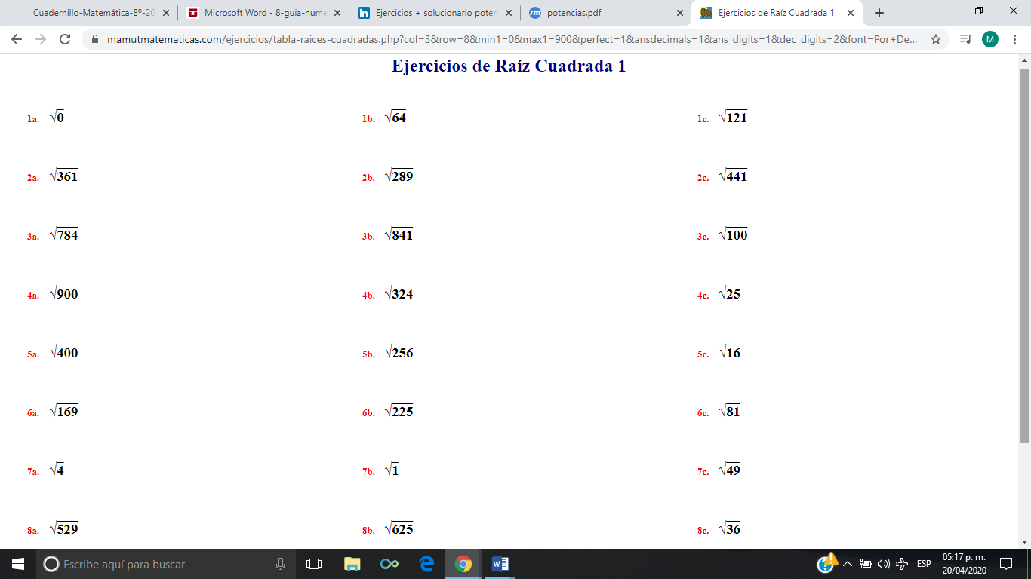

¡¡¡¡ ÉXITO !!!!

POTENCIAS
1.- Calcular el valor de las siguientes potencias de base entera positiva.(9ptos)

b) 2¹= 2; c)5³ = 125; d)3³= 27; e)5²=25; f) 4²= 16; g) 2⁵=32;
h )8²=64; i)9³=72; j) 6⁴⁼1296

SOLUCIONARIO EDUCACIÓN MATEMÁTICA 8 AÑO BÁSICO
DESDE EL 04 AL 08 DE MAYO 2020 6 SEMANA
OBJETIVO DE APRENDIZAJE UNIDAD OA2: Mostrar que comprenden las raíces cuadradas de números naturales. Estimándolas de manera intuitiva. Representándolas de manera concreta, pictórica y simbólica. Aplicándolas en situaciones geométricas y en la vida diaria.

OBJETIVO DE LA CLASE:
Explicar la multiplicación y la división de potencias de base natural y exponente natural hasta 3,de manera concreta,pictórica y simbólica;y calcular la raíz cuadrada.
PROFESORA: Marlene Soto Castillo

2.- Potencias de base entera negativa Veamos cuando el exponente es par (5ptos)

a) (-2)⁴ = (-2) ∙ (-2) ∙ (-2) ∙ (-2) = 16
b) (-1)⁸ = -1x-1x-1x -1 x-1x-1x-1x-1= 1
c) (-5)² = -5 x -5 = 25
d) (-3)⁶ = -3x-3x-3x-3x-3x-3 = 729
e) (-2)² = -2x-2 = 4

3.- Veamos cuando el exponente es impar (5ptos)

a) (-4)³ = (-2) ∙ (-2) ∙ (-2 = -8
b) (-1)⁷ = -1x-1x-1x-1x-1x-1x-1= -1
c) (-8)¹ = -8
d) (-5)³ = -5x-5x-5= -125
k) (-3)⁵ = -3x-3x-3x-3x-3 =-243
e) (-1)⁵ = -1x-1x-1x-1x-1= -1

4,. Usando la calculadora, encuentra el valor de cada potencia (5ptos)

a) (-2)⁸ = -2x-2x-2x-2x-2x-2x-2x-2x= 256
b) 3¹² = 3x3x3x3x3x3x3x3x3x3x3x3=531.441
c) (-8)⁷ = -8x-8x-8x-8x-8x-8x-8= -2.097.152
d) 2¹⁰ = 2x2x2x2x2x2x2x2x2x2= 1.024
e) (-4) ² = -4x-4= 16

5.- Resuelve los ejercicios de la página 46 ,actividad 1) del texto del alumno.
Representa cada división como una potencia y calcula su valor.
- 2¹ = 2;; b) 3⁰= 1; c) 5⁰= 1; d) 6⁰= 1; e) 3³= 27; f)7²= 49;
g) 1⁰= 1; h) 8⁰= 1; i) 4²= 16; j)9⁰= 1; k)5²= 25; l)4³= 64

6.- DIVISIÓN DE POTENCIAS
En este caso la división de potencias de igual base, se mantiene la base y se restan los exponentes; luego se calcula la potencia. Si los resultados son muy altos, aplica la calculadora.

a)5; b)36; c)49; d)64 ; e)81; f)100; g)1; h)144 i)169

- 8.000; b) 27.000; c) 6.400; d)50; e) 216.000; f) 24.000.000;
g) 40.900.000 h) 65.610.000; i)1⁻¹² j)32⁻¹¹

Para dividir potencias de distinta base, se realiza de un modo diferente porque primero hay que calcular el valor de cada potencia por separado y posteriormente realizar la división.

7.- Resuelve los siguientes ejercicios en tu cuaderno(3ptos)

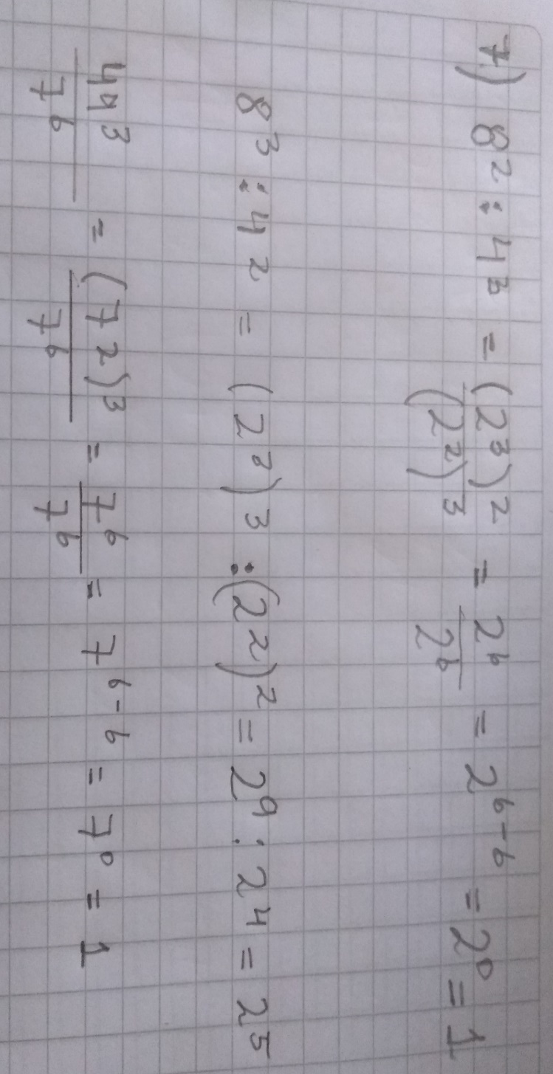
8.- RAÍZ CUADRADA

PLANIFICACIÓN PARA EL AUTOAPRENDIZAJE 2020
DESDE EL 04 AL 08 DE MAYO 6 SEMANA
ASIGNATURA/CURSO | Taller de Geometría /8º Año A
NOMBRE DE LA PROFESORA | Marlene Soto Castillo
OBJETIVO DE APRENDIZAJE DE LA UNIDAD 1 (TEXTUAL) | OA11  Desarrollar las fórmulas para encontrar el área de superficies y el volumen de prismas rectos con diferentes bases y cilindros: Estimando de manera intuitiva área de superficie y volumen. Desplegando la red de prismas rectos para encontrar la fórmula del área de superficie aplicando las aproximaciones del perímetro y del área en la resolución de problemas. Aplicando las fórmulas a la resolución de problemas geométricos y de la vida diaria.
CONTENIDOS UNIDAD | Red de Prismas rectos  Área
OBJETIVO DE APRENDIZAJE DE LA CLASE | Armar,desplegar y elaborar prismas rectos de diferentes bases y calcular las áreas de cuerpos gemétricos.
MOTIVACIÓN | El alumno(a) leerá el objetivo de la clase y los pasos e imágenes a seguir para construir prismas rectos. Se animará al proceso, aplicará y se apoyará en los instrumentos geométricos para ello: compás, regla .Luego, construirá diversos prismas rectos y aplicará fórmulas para obtener el área de diversos cuerpos geométricos. Aplicará las fórmulas .
ACTIVIDADE(ES) Y RECURSOS PEDAGÓGICOS | El estudiante leerá el objetivo de la clase, a su vez los pasos para construir un prisma hexagonal utilizando regla, y compás. Luego utilizará toda su habilidad para construir 4 prismas rectos aplicando los pasos anteriores y registrando en su cuaderno el proceso de construcción.  Finalmente y de acuerdo a las clases anteriores, aplicará la fórmula para obtener el área basal, área lateral y área total de 6 cuerpos geométricos. Se autoevaluará con el solucionario.  Se utilizará la guía del alumno, el texto del alumno y los instrumentos de apoyo como el compás y la regla.
EVALUACIÓN | Evaluación Formativa ,mediante los conceptos  L = Logrado; N/L = No logrado;en este caso se realizará una retroalimentación.
ESTE MÓDULO DEBE SER ENVIADO AL SIGUIENTE CORREO | Se debe obtener una fotografía del trabajo desarrollo y enviarlo al siguiente correo:  marlene.soto@colegio-jeanpiaget.cl
PUNTAJE | Puntaje Total :48 puntos.

GUÍA DE GEOMETRÍA
Nombre:
Curso: 8 Año Básico | Fecha: | Profesora : Marlene Soto Castillo
OBJETIVOS DE APRENDIZAJES  OA11  Desarrollar las fórmulas para encontrar el área de superficies y el volumen de prismas rectos con diferentes bases y cilindros: Estimando de manera intuitiva área de superficie y volumen. Desplegando la red de prismas rectos para encontrar la fórmula del área de superficie aplicando las aproximaciones del perímetro y del área en la resolución de problemas. Aplicando las fórmulas a la resolución de problemas geométricos y de la vida diaria. |  | CCONTENIDOS UNIDAD  - Red de Prismas rectos  - Área
1.- Construir una red de prismas rectos.Sigue los pasos.
Necesitas cartulina tamaño oficio,compás,escuadra,tijeras y pegamento.
Se construirá un prisma de altura 12cm y lado 4 cm. (6ptos)
Paso 1
Deja un espacio de 5mm
Marca los 13 cm en la cartulina por ambos lados,arriba y abajo.
Paso 2
Partiendo del borde izquierdo recta superior,comienza a marcar 6 veces 4cm
Paso3
Hacer lo mismo en la parte de inferior
Paso 4
Une los puntos con la regla..Debe quedarte así:

a)
Paso 5
Partiendo de este segmento,dibujarás el primer hexágono.
Pinchas en un extremo del segmento con el compás y marca un arco.
Pinchas el otro extremo del segmento con el compás y marca otro arco.
Los arcos deben encontrarse y pincha en el centro con el compás y traza una circunferencia
Nota: Cada vez que usas el compás trata de tener la mejor precisión con respecto a las medidas.Y al posicionarlo trata de pinchar en el lugar correcto.

b)

Paso 6
Hayas los 6 vértices y únelos con la regla.
Paso 7
Haz lo mismo que en el segmento anterior. Para la segunda base,marca en el 6 segmento y repite lo mismo.
Paso 8
Añadir las pestañas ,recorta,pega y arma. ¡¡¡¡ Suerte!!!!
c)
Tenemos un prisma recto hexagonal de 12 cm de altura y cada lado de 4 cm.

2.- Construye una red geométrica de cada uno de los prismas de la página 123 del
Texto de Matemática. Registra en tu cuaderno el proceso de construcción.(24ptos)

3.-Calcula el área Basal.el Área Lateral y el Área Total de los siguientes cuerpos
geométricos,cuya base es un polígono regular.(18ptos)

Área= 6,9 cm considera Pi=3,14cm área=6,8 cm

base cuadrada a= 6,9 cm considera π=3,14 cm

Nota: En clases anteriores se entregaron las fórmulas para obtener el área basal,área lateral y área total de cuerpos geométricos.

SOLUCIONARIO TALLER DE GEOMETRÍA 8 AÑO BÁSICO
DESDE EL 04 AL 08 DE MAYO 2020 6 SEMANA
OBJETIVO DE APRENDIZAJE UNIDAD OA1.Desarrollar las fórmulas para encontrar el área de superficies y el volumen de prismas rectos con diferentes bases y cilindros: Estimando de manera intuitiva área de superficie y volumen. Desplegando la red de prismas rectos para encontrar la fórmula del área de superficie aplicando las aproximaciones del perímetro y del área en la resolución de problemas. Aplicando las fórmulas a la resolución de problemas geométricos y de la vida diaria

OBJETIVO DE LA CLASE: Armar,desplegar y elaborar prismas rectos de diferentes bases y calcular las áreas de cuerpos geométricos.

R: Las actividades 1 y 2 son de construcción .
3ª))Calcular el área basal ,área lateral y área total del siguiente cuerpo geométrico.

R: Área basal: 9 cm²
R: Área lateral: 2 (4,5) (3) más 2(4,5)(3)
27 más 27
54cm²
R: Área total : 54cm más 2(9 cm)
54cm más 18cm
72 cm²
.

10 cm 6cm
8cm
8cm
A= 6,9 cm

Nota:
3b) como es un triángulo rectángulo ;entonces se aplica el Teorema de Pitágoras.(posee un ángulo de 90⁰)
Busca los diversos Tríos Pitagóricos y apréndelos,pues te servirán de mucho en clases posteriores.
R: Área Lateral (perímetro por la altura)
10mas 6mas 8 por 11
24 por 11
264 cm²
R: Área basal: 10 por 6: 2= 60:2= 30 cm²
R: Área total: área lateral más 2(área basal)
264 más 2( 30)
264 más 60
324cm²
3c) En este caso se trata de calcular el área de un cilindro.Para ello debemos aplicar la siguiente fórmula
Datos: diámetro= 2,5 cm y altura= 8,5 cm
R: Área lateral= 2 x 3,14 x 2,5 x 8,5
R; Área lateral = 133,45cm²
R: Área basal: 2π r² = 2pi x (2,5)²
2pi x (2,5 x 2,5)
2 x 3,14 x 6,25
39,25 cm²

R: Área total: área lateral más área basal
133,45 más 39,25
172,7 cm²

3d) En este caso es un prisma de seis lados. ¿Cómo se denominan?
Área lateral: Perímetro basal x h
Área lateral : 48 cm x 10
Área lateral: 480cm²

Área basal: Perímetro basal x apotema
--------------------------------------
2
Área basal: 48 x 6,9 331,2
-------------- = -------- = 165,6 cm²
2 2

Área basal: 165,6 cm²
Área total: área lateral más 2(área basal)
480 cm más 2( 165,6)
480 cm más 331,2cm
811,2cm²

apotema 6,9 cm

3e) Área lateral: 2π r x h
Área lateral: 2x3,14 x 15 x 7,6
Área lateral: 715,92cm²

Área basal: π x r²

Área basal: 3,14 x 15²
Área basal: 3,14 x 225
706,5 cm²

Área total: área lateral más 2(área basal)

715,92cm² más 2(706,5cm²)
715,92cm² más 1,413cm²
715,92 cm² más 1,413cm²
2,128,92cm²

3f) Apotema en una figura bidimensional de un polígono regular,es la menor
distancia entre el centro y cualquiera de sus lados.

Área lateral: Perímetro base por h (altura)
Área lateral: 10cm x 5 (lados) x 28
Área lateral : 1.400 cm²

Área basal: Pb x apotema 50 x 6,8 340
-------------------- = ------------ = ------ = 170 cm²
2 2 2

Área total: área lateral más 2(ab)
1.400 más 2(10)
1.400 más 100
1.500 cm²
Apotema 6,8cm

